# Reporte de Avance

* No: 01
* Proyecto: SelfManagement
* Fecha: 13/09/2010
* Sprint: 0 / 6

## Objetivos de Sprint

* Análisis de riegos completo.
* Product Backlog completo.
* Template del reporte de avance.
* Template de la minuta de reunión.
* Primera estimación del alcance de todo el proyecto.
* Priorizar las User Stories y armar el Sprint Backlog (validar con el cliente).
* Setup general del ambiente de desarrollo.

## Items para Discutir

* ¿Cuáles son las 15 métricas que vamos a tener que implementar?
* ¿La fecha de fin de una Campaña puede ser cualquiera o debe ser mayor a un cierto umbral de tiempo? (por ejemplo 1 mes).
* ¿Podemos considerar que el Call Center va a tener un Active Directory disponible con la información de todos los usuarios? De ser así, para la demo final vamos a tener que implementar un Active Directory fake que nos provea esta información.

## Product Backlog

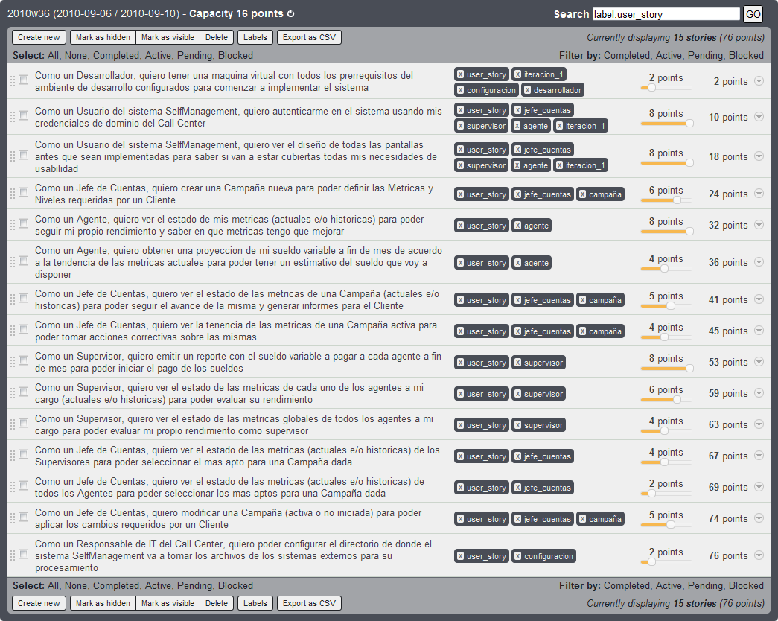

El Product Backlog se encuentra en Wolof:

* <https://wolof.southworksinc.com/selfmanagement/stories/?search=label%3Auser_story>

## Sprint Backlog

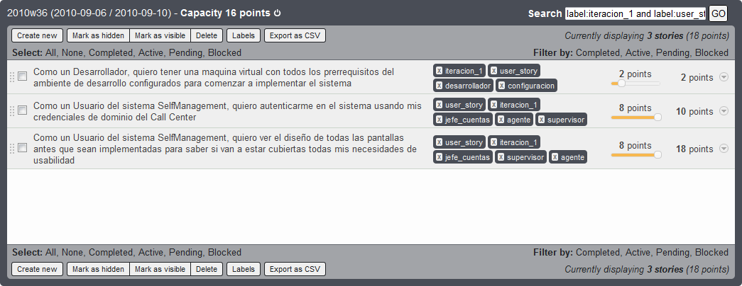

El Sprint Backlog de esta iteración se encuentra en Wolof:

* <https://wolof.southworksinc.com/selfmanagement/stories?search=label%3Aiteracion_1>

## Métricas

### Sprint Burn-Down Chart

N / A

### Code Coverage

N / A

### Estado de los Bugs

N / A

## Estado de Riesgos

[Pegar aquí la Planilla de Riesgos]

La última versión de la planilla de riesgos se encuentra en la siguiente Google spreadsheet:

* <https://spreadsheets.google.com/ccc?key=0AoCbqKUYAsRjdE9tT3o4RWdwV1ZfandwT2ZxalN2dHc>

Alejandro Molinari

Cliente | Product Owner